新 书 推 荐

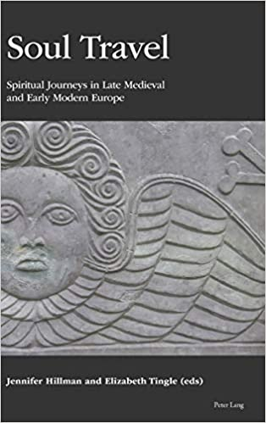
中文书名：《灵魂之旅：中世纪晚期及现代早期欧洲的精神之旅》
英文书名：Soul Travel：Spiritual Journeys in Late Medieval and Early Modern Europe
作 者：Jennifer Hillman & Elizabeth Tingle
出 版 社：Peter Lang
代理公司：ANA/Connie
出版时间：2019年4月
代理地区：中国大陆、台湾
页 数：298页
审读资料：电子材料（暂无）
类 型：大众社科/历史

内容简介：

该书是一本关于中世纪和早期现代欧洲的原创散文集，其中包括了九个关于精神之旅的案例研究，分别来自中世纪晚期和现代早期，以及欧洲不同地区。

朝圣是中世纪和早期现代基督教的主要表现。但朝圣旅行不仅是一种身体行为，它也是种内心信仰和精神化的体现。至少从古代晚期开始，基督徒便视自己的一生为通往天堂的旅程。另外也有许多人不能旅行，像禁足的僧侣尼姑，因为生病和虚弱而被束缚的男女信徒这些。于是，虚拟旅行成了他们的朝圣方式。因此相比于身体朝圣，精神朝圣成了中世纪欧洲以及在宗教改革中幸存下来的新教和天主教的一大传统。

书里的文章向我们展示了多种体验形式：想象与高尚的人同行；想象自己去各处圣地；还有受到瑞典圣布里奇特启发开始的“灵魂出窍”式体验；各种引导式旅行；对圣地耶路撒冷的思考；在重建的景观中旅行，从蒙蒂萨克里到修道院教堂。

作者简介：

詹妮弗·希尔曼（Jennifer Hillman）是英国切斯特大学历史与考古系的访问研究员和历史导师。她是一位研究早期现代欧洲的历史学家，对十七世纪法国的宗教和文化史十分感兴趣。

伊丽莎白·廷格尔（Elizabeth Tingle）是英国莱斯特德蒙福特大学的历史学教授，兼任人文学院院长。她是研究法国宗教战争和欧洲天主教改革的历史学家。

谢谢您的阅读！
请将回馈信息发至：萧涵糠(Connie Xiao)
安德鲁﹒纳伯格联合国际有限公司北京代表处
北京市海淀区中关村大街甲59号中国人民大学文化大厦1705室, 邮编：100872
电话：010-82449325
传真：010-82504200
Email: Connie@nurnberg.com.cn
网址：www.nurnberg.com.cn
微博：http://weibo.com/nurnberg
豆瓣小站：http://site.douban.com/110577/
微信订阅号：ANABJ2002


